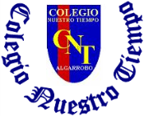

Colegio Nuestro Tiempo - R.B.D.: 14.507-6
Psicopedagoga: Francisca Navarro Jorquera


Guía cognitiva Sexto básico
Semanas N° 34 y 35
Desde el 01 al 12 de Noviembre

Nombre del estudiante: ______________________________________________________
OBJETIVO: Desarrollar y potenciar la habilidad de la percepción visual en los estudiantes.


SEMANA 34
- Observa con atención y colorea la imagen que sea igual a la primera.
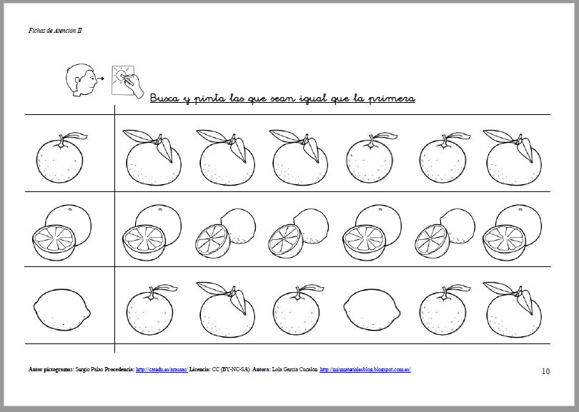

- Observa con atención y encierra en un círculo la letra infiltrada.

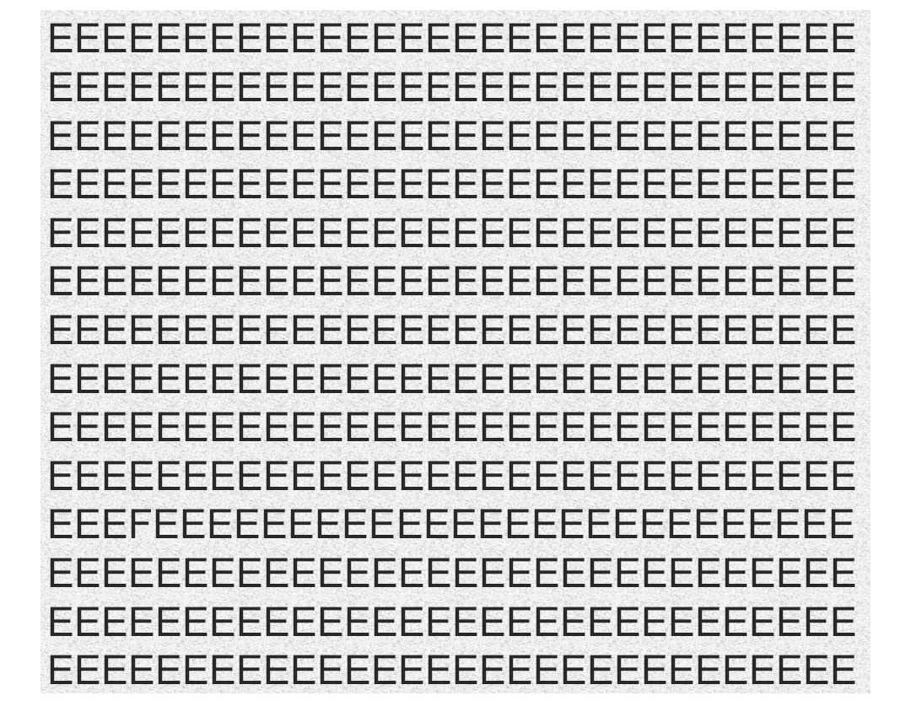


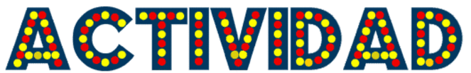
SEMANA 35
- Observa con atención la primera imagen y luego marca todas las diferencias que encuentres.

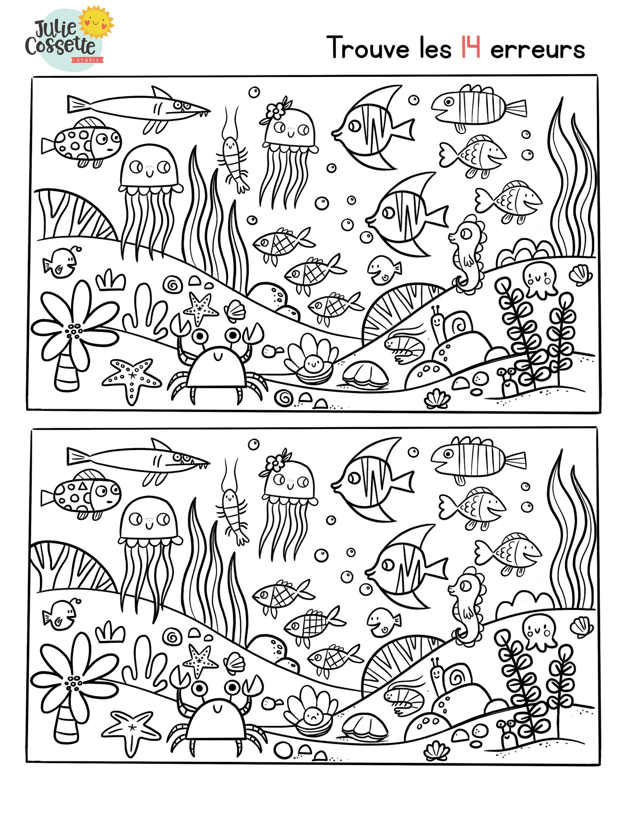

- Observa con atención y realiza la siguiente sopa de letras.

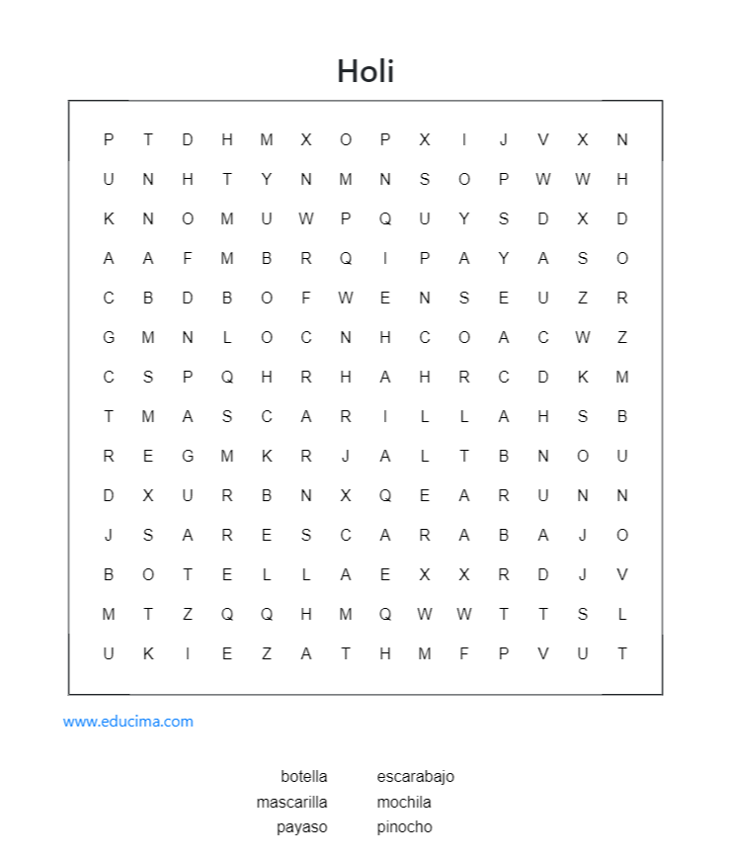

Estimados padres y apoderados, frente a cualquier duda o consulta que tenga respecto a la guía, puede comunicarse conmigo mediante correo electrónico: francisca.navarro@nuestrotiempo.cl

